**“Індекс сприйняття корупції-2018”.**

***Міжнародна антикорупційна організація Transparency International оприлюднила результати дослідження*** [***“Індекс сприйняття корупції-2018”.***](http://cpi.ti-ukraine.org/#/) ***Україна дещо покращила свої показники. Її результат – 32 бали та 120 місце серед 180 країн. Таким чином Україна здобула ще 2 бали та піднялася на 10 місць (результат за 2017 рік – 30 балів, 130 місце).***

Україна з-поміж своїх сусідів змогла обійти лише Російську Федерацію (28 балів, 138 місце). Натомість решта мають вищі оцінки: Польща —60, Словаччина – 50, Румунія — 47, Угорщина — 46, Білорусь — 44, Молдова — 33 балів.

За оцінкою виконавчого директора Трансперенсі Інтернешнл Україна **Андрія Боровика,**“*такий результат не відповідає задекларованим нашою країною прагненням до швидкої євроінтеграції, реформ та очищення від корупції всіх сфер життя. Якщо ситуація з корупцією в Україні продовжить змінюватися такими темпами, то наздоганяти ту ж таки Польщу доведеться не одне десятиліття. Влада повинна, а громадянське суспільство давно готове* ***подвоїти зусилля на цьому шляху****.”*

[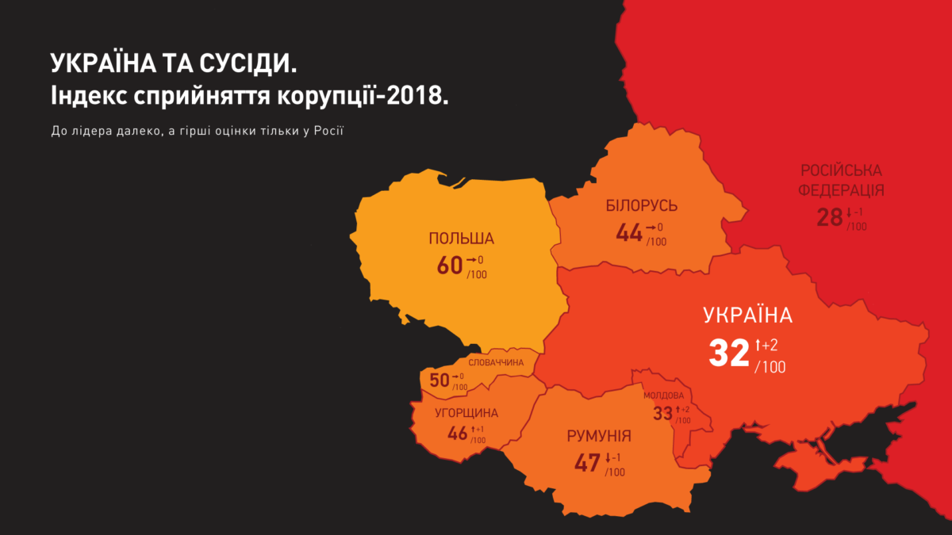](https://ti-ukraine.org/wp-content/uploads/2019/01/Ukrayina-ta-susidy.png)

Ріст показників України відбувся, зокрема, завдяки оцінці ситуації з боку бізнесу. Про це свідчить аналіз досліджень, на основі яких розраховували Індекс. Позитивний вплив справило запровадження процедури автоматичного відшкодування податку на додану вартість, розширення сфер роботи систем ProZorro і ProZorro.Продажі та діяльність інституту бізнес-омбудсмена.

Трансперенсі Інтернешнл Україна відзначає часткове виконання рекомендації організації на 2018 рік щодо створення Антикорупційного суду. Україна ухвалила відповідне законодавство, однак повноцінний запуск Вищого антикорупційного суду перенесено на 2019 рік.

Однак більшість [рекомендацій](https://ti-ukraine.org/wp-content/uploads/2018/02/4.-Rekomendatsii-na-2018-rik.pdf) були проігноровані владою. Українська держава не дослухалася до рекомендації підвищити роль громадськості у процесі перевірки кандидатів на посади суддів. Громадська рада доброчесності неодноразово опинялася в ситуації, коли Вища кваліфікаційна комісія суддів ігнорувала її висновки щодо претендентів.

Не було посилено Національного антикорупційного бюро України. Детективи НАБУ так і не отримали права на власну “прослушку”. Натомість зміни до законодавства ускладнили проведення експертиз в кримінальних провадженнях (сумнозвісні “правки Лозового”).

Замість припинення неконструктивного публічного протистояння між правоохоронними органами Україна стала свідком його загострення.

Тиск на активістів та журналістів так і не припинився. Страшним прикладом цієї тенденції стало вбивство Катерини Гандзюк.

Не створено умов для перезапуску Національного агентства з питань запобігання корупції. Дискредитований орган і далі не здатний ефективно виконувати свою роль в антикорупційній інфраструктурі.

Анонсована автоматична перевірка електронних декларацій фактично не має практичного сенсу, оскільки НАЗК не отримало доступу до деяких державних реєстрів. НАЗК так і не стало технічним адміністратором реєстру е-декларацій. А тендер на аудит його діяльності було проведено з порушенням закону.

Служба безпеки України та Національна поліція не позбулися функції боротьби з економічними злочинами. Тиск з боку цих силовиків на бізнес залишається вагомим. Служби фінансових розслідувань досі не створено.

Таким чином, очевидно, що **прогрес останніх років був забезпечений головним чином реформами, які були започатковані ще в 2014 році. Проте одним з головних стримуючих факторів антикорупційного поступу досі залишається брак політичної волі.**

Трансперенсі Інтернешнл Україна розробила рекомендації для української влади на 2019 рік. Вони повинні допомогти суттєво підвищити показники країни в рейтингу “Індексу сприйняття корупції”.

***Довідково.***Індекс сприйняття корупції (Corruption Perceptions Index, СРІ) – показник, який з 1995 року розраховується міжнародною організацією [Transparency International](https://www.transparency.org/research/cpi/overview). Сама організація не проводить власних опитувань. Індекс розраховують на основі 13 досліджень авторитетних міжнародних установ і дослідницьких центрів. Для визначення оцінки України використано 9 джерел (*Global Insight Country Risk Ratings; World Economic Forum Executive Opinion Survey; IMD World Competitiveness Center World Competitiveness Yearbook Executive, Opinion Survey; The PRS Group International Country Risk Guide; Economist Intelligence Unit Country Risk Ratings; Freedom House Nations in Transit; Bertelsmann Stiftung Transformation Inde; World Justice Project Rule of Law Index Expert Survey; Varieties of Democracy*). Ключовим показником Індексу є кількість балів, а не місце в рейтингу. Мінімальна оцінка (0 балів) означає, що корупція фактично підміняє собою державу, максимальна (100 балів) свідчить про те, що корупція майже відсутня в житті суспільства. Індекс оцінює корупцію лише в державному секторі.

З 2012 року (від моменту, коли Transparency International почала застосовувати сучасну методику розрахунку) найнижчі показники України були в 2013 році – 25 балів. Починаючи з 2014 року позиції України повільно покращуються.

(За інформацією Трансперенсі Інтернешнл Україна)